ယာဉ်စစ်ဆေးခြင်း
ယာဉ်စစ်ဆေးရခြင်း၏ ရည်ရွယ်ချက်
မှတ်ပုံတင်ထားသည့် ယာဉ်ဟုတ်မဟုတ် စိစစ်နိုင်ရန်နှင့် ယာဉ်များ အများပြည်သူဆိုင်ရာလမ်းများ ပေါ်တွင် အန္တရာယ်ကင်းစွာ မောင်းနှင်သွားလာနိုင်ရန် ရည်ရွယ်၍ စစ်ဆေးပေးရခြင်းဖြစ်ပါသည်။
ယာဉ်စစ်ဆေးရေးဌာန၏ အဓိကလုပ်ငန်းတာဝန် (၃) ရပ်
(က) မော်တော်ယာဉ်မှတ်ပုံတင်ခြင်းဆိုင်ရာ ယာဉ်နှင့်ပတ်သက်သော လိုအပ်သည့်အချက်အလက် များ ရယူရန်စစ်ဆေးခြင်း။
(ခ) အများပြည်သူဆိုင်ရာလမ်းများပေါ်တွင် အန္တရာယ်ကင်းရှင်းစွာ မောင်းနှင်သွားလာနိုင်မှုရှိ/ မရှိ စိစစ်ခြင်း။ (Road Worthiness & Safety of Vehicle)
(ဂ) မော်တော်ယာဉ်များ ဘေးအန္တရာယ်ကင်းရှင်းရန် စံနှုန်းသတ်မှတ်ခြင်း။ (Safety Regulation of Vehicle)
မှတ်ပုံတင်ဆောင်ရွက်ပေးလျက်ရှိသောမော်တော်ယာဉ်အမျိုးအစားများ
(က) လူစီးယာဉ်
(ခ) ကုန်တင်ယာဉ် (ဝန်ပေါ့)
(ဂ) ကုန်တင်ယာဉ် (ဝန်လေး)
(ဃ) ခရီးသည်တင်ယာဉ်
(င) အခြားယာဉ်
(စ) နှစ်ဘီးတပ်ယာဉ်
(ဆ) သုံးဘီးတပ်ယာဉ်
(ဇ) ထရော်လာဂျီ
(ဈ) စက်ယန္တရားယာဉ်ကြီးများ
(ည) နောက်တွဲယာဉ်
ယာဉ်စစ်ဆေးခြင်းလုပ်ငန်းများ
(က) ကနဦးယာဉ်စစ်ဆေးခြင်း
(ခ) သက်တမ်းတိုး (နှစ်လဲ) ယာဉ်စစ်ဆေးခြင်း
(ဂ) နယ်ဝင်ယာဉ်စစ်ဆေးခြင်း
(ဃ) လေလံယာဉ်များစစ်ဆေးခြင်း
(င) လိုအပ်ချက်အရယာဉ်စစ်ဆေးခြင်း
(စ) ကိုယ်ထည်ပြောင်း၊ အစိတ်အပိုင်းပြောင်း၊ ဆေးရောင်ပြောင်း ယာဉ်စစ်ဆေးခြင်း
(ဆ) အမည်ပြောင်းယာဉ်စစ်ဆေးခြင်း
(ဇ) မော်တော်ယာဉ်မှတ်ပုံတင်ဆိုင်ရာကိစ္စရပ်များအတွက် ယာဉ်စစ်ဆေးခြင်း
(ဈ) စီမံချက်အရယာဉ်စစ်ဆေးခြင်း
(ည) လိုအပ်ချက်အရယာဉ်စစ်ဆေးခြင်း

ယာဉ်စစ်ဆေးခြင်းနည်းလမ်းများ
- မျက်မြင်ယာဉ်စစ်ဆေးခြင်း
- သီအိုရီအရတွက်ချက်စစ်ဆေးခြင်း
- စက်ကိရိယာမျာဖြင့်ယာဉ်စစ်ဆေးခြင်း

မျက်မြင်ယာဉ်စစ်ဆေးခြင်း
- ယာဉ်အမျိုးအမည်၊အမျိုးအစား၊ စက်/ ဘောင်အမှတ်ခဲခြစ်၊ ရုပ်၊ အတိုင်းအတာ၊ အစိတ် အပိုင်းများဆိုင်ရာ မှတ်ပုံတင်အချက်အလက်များ စစ်ဆေးခြင်း။
- ယာဉ်ကြံ့ခိုင်မှုအား မျက်မြင် စစ်ဆေးခြင်း။
  - Lighting System
  - Braking System
  - Steering System
  - Tyres & Wheels
  - Exhaust System
  - General Item

သီအိုရီအရတွက်ချက်စစ်ဆေးခြင်း
၁။ Weight distribution တွက်ချက်ခြင်း
၂။ Power Train Combination တွက်ချက်ခြင်း
၃။ Frame sectional Modulus ဖရိမ်ခံနိုင်ရည်အား စိစစ်တွက်ချက်ခြင်း
၄။ Turning Angle စိစစ်တွက်ချက်ခြင်း
၅။ Maximum Stable Inclination Angle စိစစ်တွက်ချက်ခြင်း
၆။ Weight to Power Ratio တွက်ချက်ခြင်း
၇။ ASEAN Standard, Axle Load, Weight and Dimension Limit ကိုက်ညီမှုရှိ/ မရှိ စစ်ဆေးခြင်း
၈။ စိစစ်တွက်ချက်မှုများအရ အများပြည်သူဆိုင်ရာ လမ်းများပေါ်တွင် အန္တရာယ်ကင်း ရှင်းစွာ သွားလာနိုင်ခြင်းရှိ/ မရှိအား သီအိုရီများအရ စိစစ်တွက်ချက်၍ ခွင့်ပြုပေးခြင်း/ ပြန်လည်ပြုပြင်စေခြင်းများ ဆောင်ရွက်လျက်ရှိပါသည်။

စက်ကိရိယာများဖြင့်စစ်ဆေးခြင်း
(က) မီးခိုးထုတ်လွှတ်မှု တိုင်းတာသည့်ကိရိယာ (Exhaust Emission Tester (Gasoline , Diesel)၊
(ခ) အမြန်နှုန်း တိုင်းတာသည့် ကိရိယာ(SpeedometerTester)၊
(ဂ) ရပ်တန့်နိုင်မှု တိုင်းတာသည့် ကိရိယာ (Brake Tester)၊
(ဃ) မီးကြီး တိုင်းတာသည့်ကိရိယာ (Head Lamp Tester) ၊
(င) ဆူညံမှု တိုင်းတာသည့်ကိရိယာ (Noise Tester) ၊
(စ) ဘေးချော်ထွက်မှု တိုင်းတာသည့်ကိရိယာ (Side Slip Tester)၊
(ဆ) ဝင်ရိုးအလွတ်ကစားမှု တိုင်းတာသည့်ကိရိယာနှင့် ယာဉ်၏အောက်ပိုင်း စစ်ဆေးခြင်း (Axle Play Tester & Pit Inspection)။

မော်တော်ယာဉ်စစ်ဆေးခြင်းသက်သေခံလက်မှတ် (V.I.C- Vehicle Inspection Certificate) ထုတ်ပေးခြင်း
မြန်မာနိုင်ငံသည် အာဆီယံအဖွဲ့ဝင် နိုင်ငံတစ်နိုင်ငံဖြစ်လာသည့်အလျှောက် ကုန်းလမ်းပို့ ဆောင်ရေးနှင့်သက်ဆိုင်သည့် ဥပဒေ၊ နည်းဥပဒေ၊ လုပ်ထုံးလုပ်နည်းများ၊ ASEAN နိုင်ငံအချင်းချင်း တပြေးညီဖြစ်စေရန် လိုအပ်ချက်များနှင့်အညီ မော်တော်ယာဉ်များ အပြန်အလှန်ဆက်သွယ်သွား လာရာ၌ လွယ်ကူချောမွေ့စေရေးအတွက် ASEAN နိုင်ငံများမှထုတ်ပေးသည့် ယာဉ် စစ်ဆေးခြင်း သက်သေခံလက်မှတ်များကို အပြန်အလှန်အသိအမှတ်ပြုရန် သဘောတူထားပြီး ဖြစ်ပါသည်။ မော်တော်ယာဉ်များအား အများပြည်သူဆိုင်ရာလမ်းများပေါ်တွင် အန္တရာယ်ကင်းရှင်းစွာ မောင်းနှင် နိုင်မှုရှိ/ မရှိ၊ ၂၀၂၂ ခုနှစ်၊ ယာဉ်အန္တရာယ်ကင်းရှင်းရေးနှင့် မော်တော်ယာဉ် စီမံခန့်ခွဲမှုနည်းဥပဒေများ၊ အခန်း (၄) ပါ ပြဌာန်းများအရ မော်တော်ယာဉ်စစ်ဆေးပေးပါသည်။ ဤဦးစီးဌာနအနေဖြင့် မော်တော်ယာဉ်စစ်ဆေးခြင်း၊ မော်‌တော်ယာဉ်စစ်ဆေးချက်သက်သေခံလက်မှတ် (V.I.C- Vehicle Inspection Certificate) များ ထုတ်ပေးလျက်ရှိပါသည်။
ရုံးချုပ် (နေပြည်တော်)၏ (၈.၁၁.၂၀၀၈) ရက်စွဲပါ “ညွှန်ကြားချက်-၂၃/၀၈” ဖြင့် တင်အား (၂) တန် နှင့်အထက် အငှားကုန်တင်ယာဉ်များ၊ ခရီးသည် (၂၅) ဦးနှင့်အထက် အငှားဘတ်စ်ယာဉ် များအား (V.I.C- Vehicle Inspection Certificate) များ ထုတ်ပေးလျက်ရှိပါသည်။

ယာဉ်စစ်ဆေးပြီးစီးကြောင်း သက်သေခံအထောက်အထား (Vehicle Inspection Sticker) ကပ်ပေးခြင်း
နှစ်လဲမော်တော်ယာဉ်စစ်ဆေးခြင်းအား နိုင်ငံတကာအဆင့်မီစွာ ဆောင်ရွက်နိုင်ရန် အတွက် မော်တော်ယာဉ်များတွင် ယာဉ်စစ်ဆေးပြီးကြောင်း သက်သေခံအထောက်အထား (Vehicle Inspection Sticker) များ ကပ်ပေးခြင်းကို ဆောင်ရွက်လျက်ရှိပါသည်။ Vehicle Inspection Sticker ကပ်ပေးခြင်းဖြင့် ယာဉ်ကြံ့ခိုင်မှုစစ်ဆေးပြီးစီးသော ယာဉ်များဖြစ်ကြောင်း သိရှိနိုင်ခြင်း၊ မော်တော်ယာဉ်၏ သက်တမ်းရှိ/ မရှိကို စစ်ဆေးသူများမှ အလွယ်တကူသိရှိနိုင်ခြင်း၊ မော်တော်ယာဉ် များတရားဝင် မှတ်ပုံတင်ထားခြင်းရှိ/ မရှိ သိရှိနိုင်ခြင်းစသည့် အကျိုး ကျေးဇူးများရရှိနိုင်ပါသည်။ မော်တော်ယာဉ်ကို အန္တရာယ်ကင်းရှင်းစွာမောင်းနှင်သွားလာနိုင်ရန် သတ်မှတ်စံချိန်စံညွှန်းများနှင့် အညီ ယာဉ်စစ်ဆေးပြီးစီး၍ သတ်မှတ်ချက်များနှင့် ကိုက်ညီပါက ယာဉ်စစ်ဆေးပြီးကြောင်းသက် သေခံအထောက်အထား (Vehicle Inspection Sticker) အား ယာဉ်အမှတ်နှင့် သက်တမ်းကုန်ဆုံး မည့်ခုနှစ် ရိုက်နှိပ်ပြီး သက်တမ်းကုန်ဆုံးမည့် လနေရာတွင် အပေါက်ဖောက်၍ မော်တော်ယာဉ်၏ ရှေ့လေကာမှန်အတွင်း ညာအပေါ်ထောင့်တွင် ထင်ရှားမြင်သာစွာ ကပ်ထားပေးမည်ဖြစ်ပါသည်။
ယာဉ်စစ်ဆေးပြီးကြောင်း သက်သေခံအထောက်အထား (Vehicle Inspection Sticker) ကပ်ခြင်း လုပ်ငန်းအား ၁.၄.၂၀၁၆ ရက်တွင် ရုံးချုပ် (နေပြည်တော်) နှင့် နေပြည်တော်ရုံးများတွင် စတင် ဆောင်ရွက်ခဲ့ပြီး ကျန်တိုင်းဒေသကြီးနှင့် ပြည်နယ်အားလုံးတွင် ၁.၁၁.၂၀၁၆ ရက်နေ့မှစ၍ ယာဉ်စစ် ဆေးပြီးသည့် မော်တော်ယာဉ်တိုင်းအား ကပ်ပေးလျက်ရှိပါသည်။

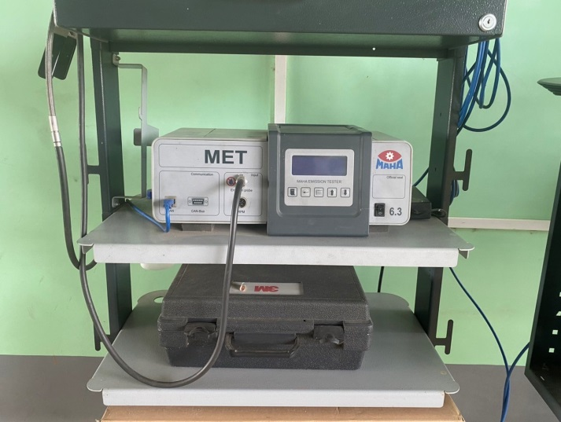
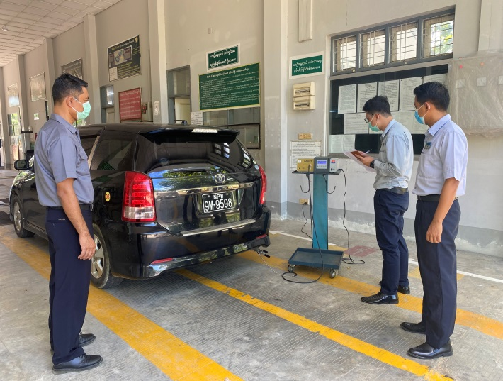
Model - MAHA MET 6.3
Model Year - 2015
Country of Origin - Germany
Power Supply - 60 W

Exhaust Emission Tester

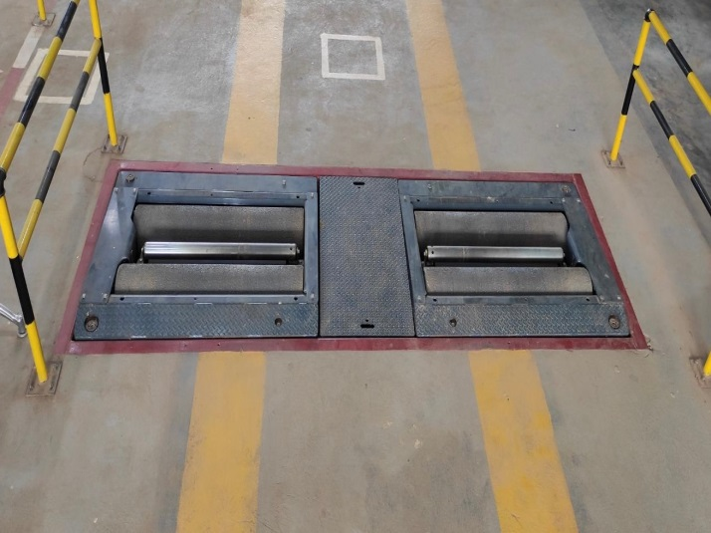
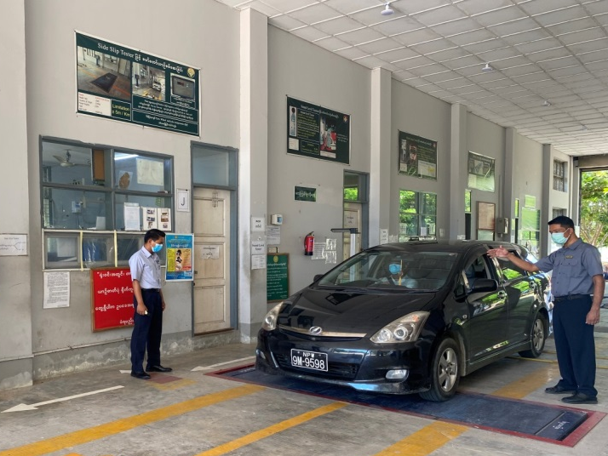
Model - MAHA IW4 LON CLASSIC
Model Year - 2010
Country of Origin - Germany
Power Supply - 3x400V AC, N, PE
Axle Load - 15 Ton
Model
Model Year
Country of Origin
Power Supply

Brake Tester
Speedometer Tester

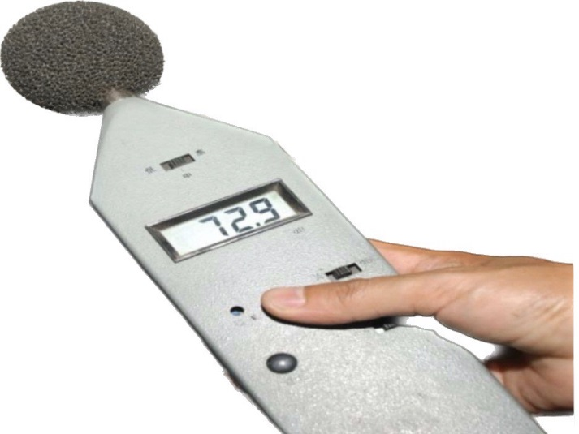
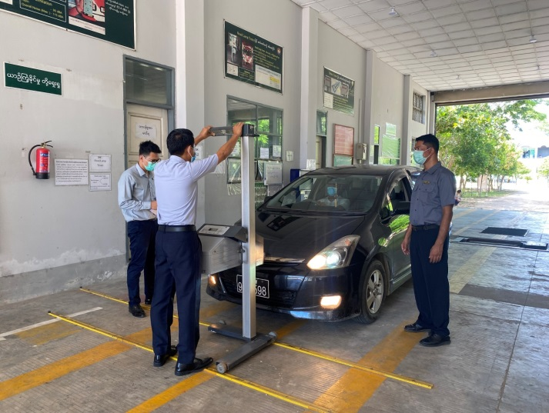
ASEAN Standard
Horn - 90 dBA
Overall Noise (max) – 115 dBA
Model - MAHA Lite 1.1
Model Year - 2011
Country of Origin - Germany
Power Supply - NA
Head Lamp Tester

Noise Tester
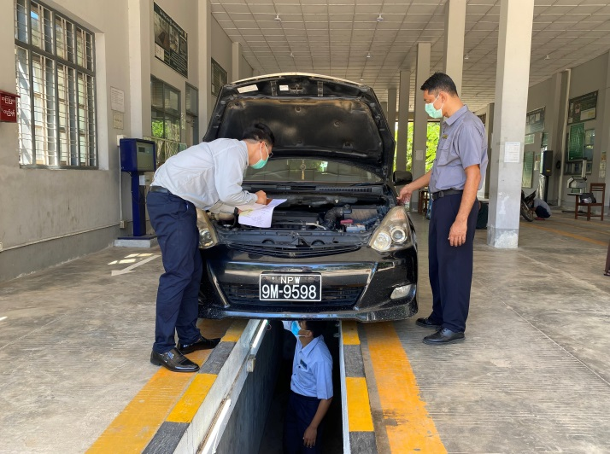
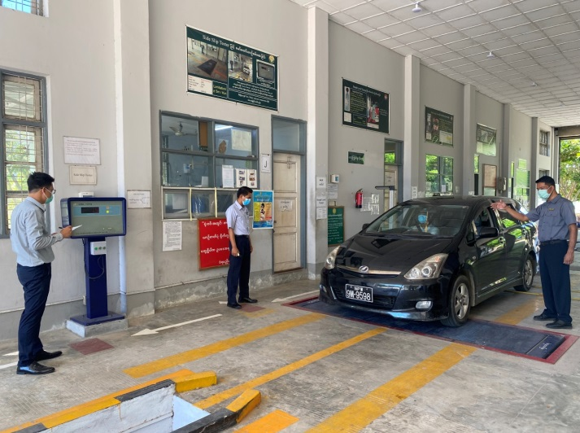
Model - MAHA MINC II
Model Year - 2010
Country of Origin - Germany
Power Supply - 1x230V AC,N,PE
Axle Load - 15 Ton
Side Slip Tester
Limitation ± 5 m/km

Pit Inspection

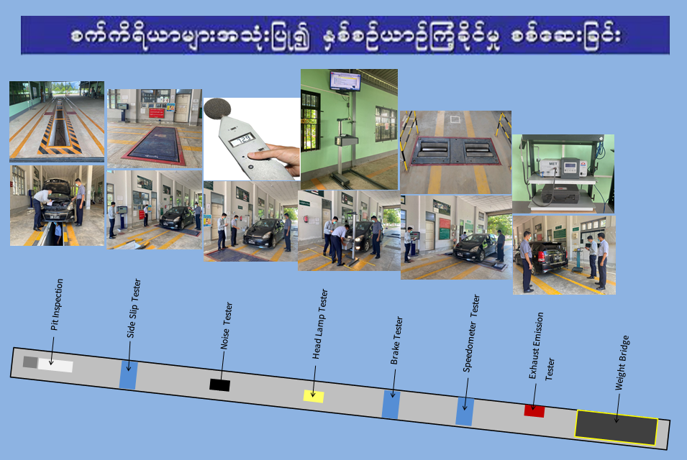
TESTING LANE
TESTING LANE

Vehicle Inspection
Objective
The aim of Vehicle Inspection is to make a checkup whether the vehicles are registered or not and in order to ensure the road worthiness & safety of vehicles.
The Three Main Tasks of Vehicle Inspection Department
(a) To inspect the necessary data in regard to the vehicle.
(b) To inspect Road Worthiness & Safety of Vehicle.
(c) To inspect Safety Regulation of Vehicle.
Types of Vehicle which are being registered
(a) Passenger vehicle
(b) Light Truck
(c) Heavy Truck
(d) Bus
(e) Other
(f) Two Wheelers
(g) Three Wheelers
(h) Trawlergi
(i) Machinery
(j) Trailer
Vehicle Inspection
(a) Initial Inspection
(b) Renewal Inspection
(c) Transfer Inspection
(d) Auctioned Vehicle Inspection
(e) Inspection According To The Necessaries for Registration

Methods of Vehicle Inspection
(a) Visual inspection
(b) Theory inspection
(c) Inspection with Machine
Visual inspection
(1) Inspection on Make and Model, Type of Vehicle, Engine, Frame, Dimension, Equipments and regist
(2) Inspection on Vehicle's Road Worthiness
(aa) Lighting System
(bb) Braking System
(cc) Steering System
(dd) Tyres & Wheels
(ee) Exhaust System
(ff) General Item
Theory inspection
(1) Calculation on Weight distribution.
(2) Calculation on Power Train Combination.
(3) Calculation on Frame Sectional Modulus.
(4) Calculation on Turning Angle.
(5) Calculation on Maximum Stable Inclination Angle.
(6) Calculation on Weight to Power Ratio.
(7) Check the Axle Load, Weight and Dimension Limit in line with ASEAN Standards.
(8) Road worthiness of vehicles are inspected according to theoretically and practically for road safety.

Inspection with Machine
(1) Weight Bridge
(2) Exhaust Emission Tester
(3) Speedometer Tester
(4) Brake Tester
(5) Head Lamp Tester
(6) Noise Tester
(7) Side Slip Tester
(8) Pit Inspection
Issuing Vehicle Inspection Certificate (VIC)
Myanmar is a member of ASEAN and already agreed "the Commercial Vehicle Inspection Certificates for Goods Vehicles and Public Service Vehicles issued by ASEAN Member Countries". So, vehicles from other member countries will enter and pass through for goods and passengers transportation. Similarly, safety for in-use vehicles is done in line with 198! Motor Vehicle Rules, paragraph (9). For the above-mentioned matters, RTAD issues Vehicle Inspection Certificate (VIC). At present, VIC are being issued to truck (2 tons and above) and buses (25 seaters and above) according to "Directive No.23/08" dated on 8 November 2008 of Head Quarter.

Model - MAHA MET 6.3
Model Year - 2015
Country of Origin - Germany
Power Supply - 60 W

Exhaust Emission Tester

Model - MAHA IW4 LON CLASSIC
Model Year - 2010
Country of Origin - Germany
Power Supply - 3x400V AC, N, PE
Axle Load - 15 Ton
Model
Model Year
Country of Origin
Power Supply

Brake Tester
Speedometer Tester
ASEAN Standard
Horn - 90 dBA
Overall Noise (max) – 115 dBA
Model - MAHA Lite 1.1
Model Year - 2011
Country of Origin - Germany
Power Supply - NA
Head Lamp Tester

Noise Tester
Model - MAHA MINC II
Model Year - 2010
Country of Origin - Germany
Power Supply - 1x230V AC,N,PE
Axle Load - 15 Ton
Side Slip Tester
Limitation ± 5 m/km

Pit Inspection

TESTING LANE
TESTING LANE

